Histórico das alterações
Revisão | Data | Descrição
00 | 6/9/2017 | Elaboração inicial

- Unidade Gestora: Diretoria de Benefícios.

- Regulamentação utilizada:
- Lei Complementar Municipal 215 de 3 de outubro de 2008;
- Resolução N. 06 de 22 de março de 2010.

- Objetivo: Este manual tem por objetivo determinar as responsabilidades dos envolvidos neste processo, bem como descrever como deve ser executado o processo de Folha de Pagamento, assegurando desta forma a padronização de execução, desempenho, qualidade e reprodutividade deste processo.

- Aplicação: Aplica-se às áreas de Área Técnica, Financeiro, Diretoria de Benefícios e Presidência.

- Definições: Não aplicável.

- Mapeamento do Processo:

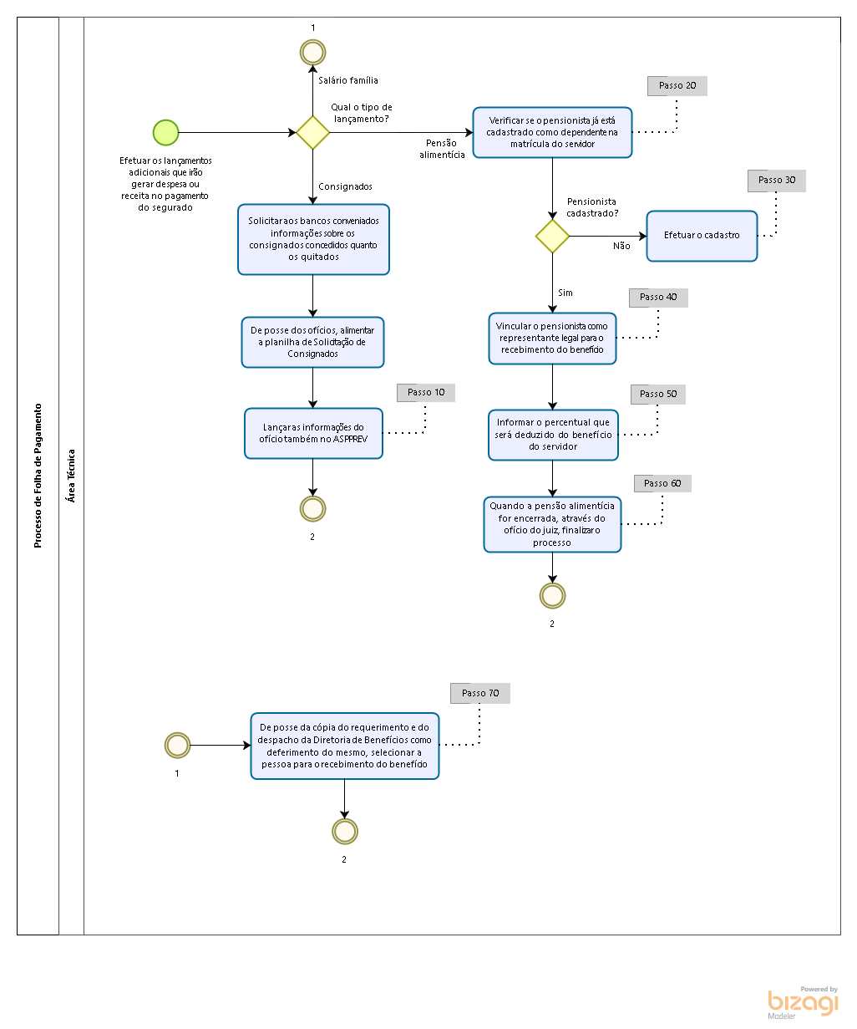

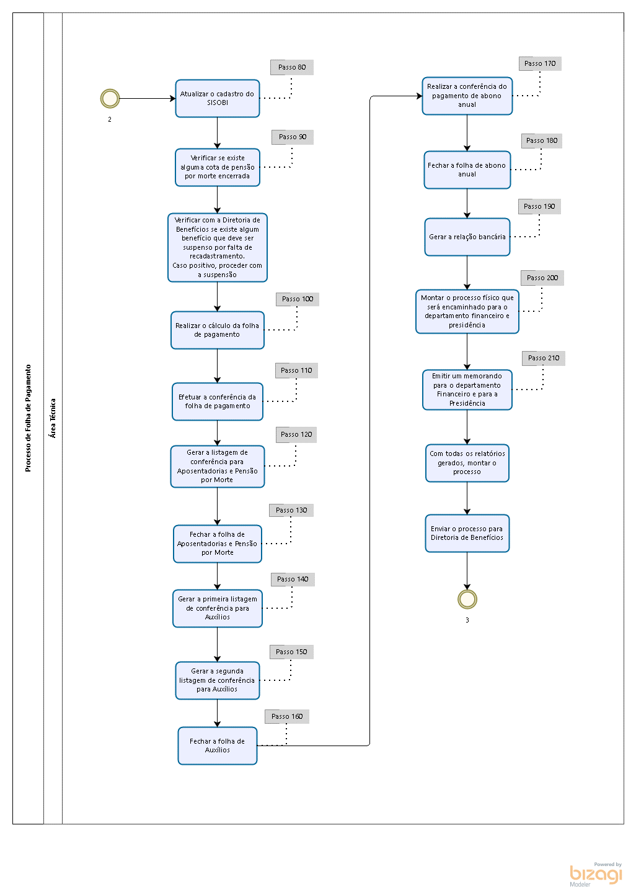

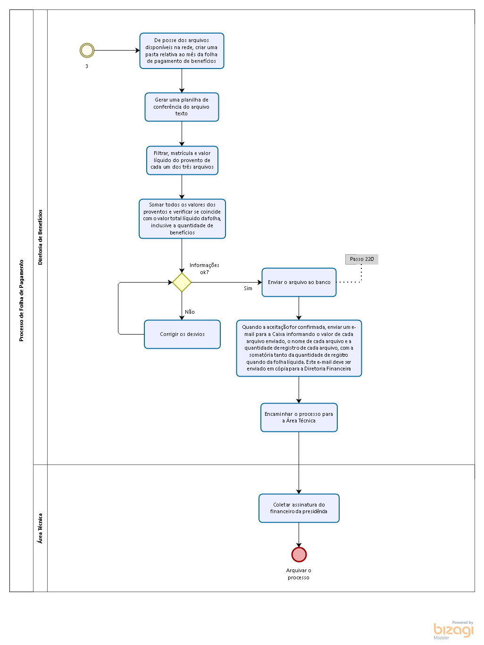

- Descrição das atividades:

Passo 10:

Entrar no ASPPREV:
- Menu Folha de Pagamento;
- Lançamentos adicionais;
- Geral;
- Na tela FAS – Valor Complementar Fixo Individual Geral, localizar o servidor;
- No botão Incluir, digitar o código da despesa;

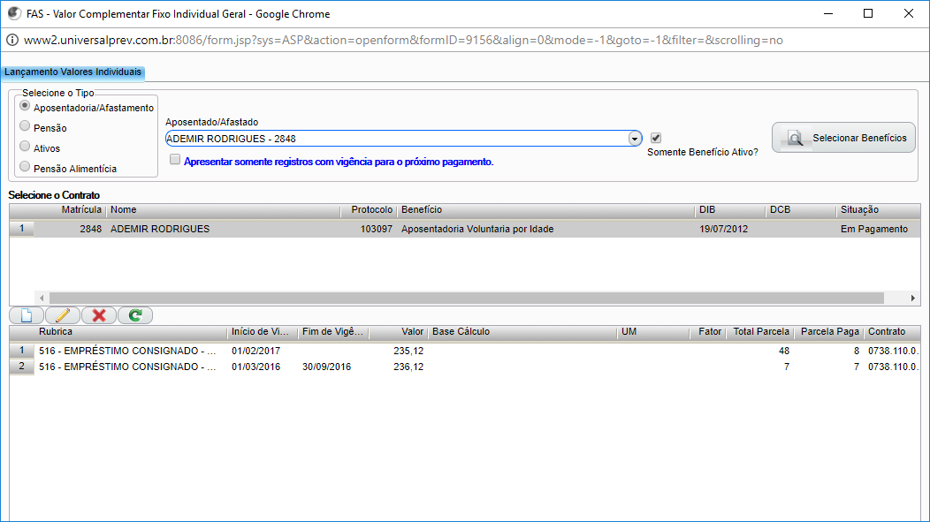

- Lançar a data de início, valor da parcela, total de parcelas e o número de contrato;
- Se a atualização for referente à liquidação do empréstimo, lançar a data da liquidação no campo Fim de Vigência.

Passo 20:

Entrar no ASPPREV:
- Menu Cadastro;
- Pessoa;
- Informações Gerais;

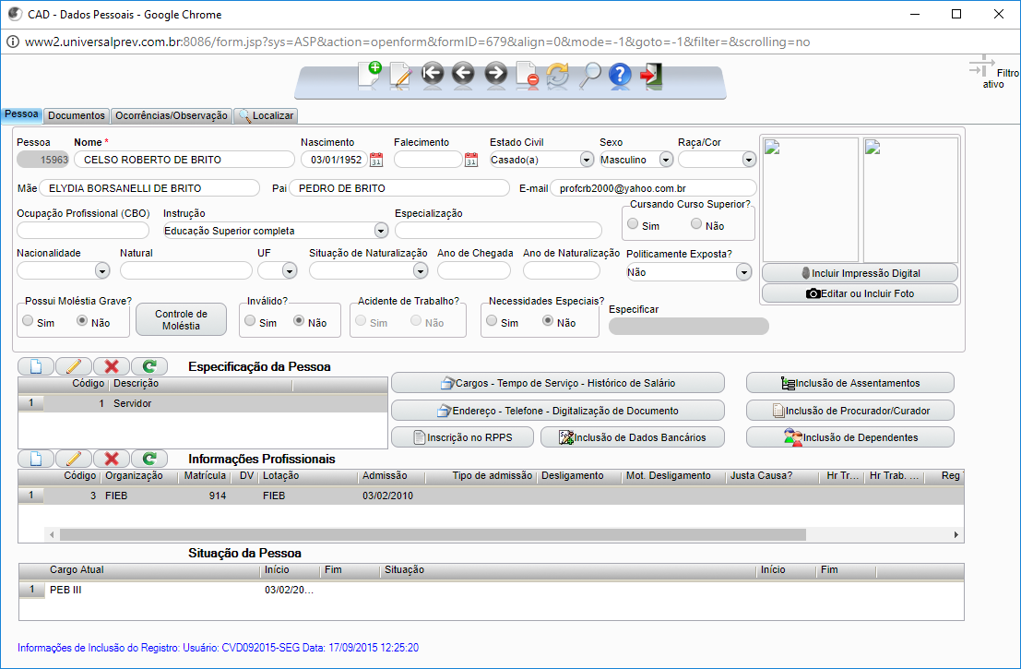

- Selecionar o botão Inclusão de Dependentes;
- Checar está cadastrado na lista de Relação de Dependentes e na relação de Representante Legal para Recebimento de Benefício de Risco.

Passo 30:

Entrar no ASPPREV:
- Menu Cadastro;
- Pessoa;
- Informações Gerais;

- Selecionar botão Incluir;
- Preencher os campos referente aos dados pessoais e conta bancária;
- Na área Especificação da Pessoa, no campo Dependente, selecionar Dependente e posteriormente Salvar; no mesmo campo, selecionar Representante Legal e Salvar;
- Voltar no cadastro do servidor, selecionar o botão Inclusão de Dependentes;
- Na área Relação de Dependente, no botão Incluir, localizar o nome do pensionista, identificar o tipo de pensionista, bem preencher o campo Parentesco (Pensão Alimentícia Legado), o campo Data de Início (que deve ser a data que está no despacho do ofício do juiz/fórum) e o campo Motivo da Inclusão (INC – Inclusão Judicial).

Passo 40:

Entrar no ASPPREV:
- Menu Cadastro;
- Pessoa;
- Informações Gerais;
- Na tela CAD – Dados Pessoais, informar a matrícula e entrar no cadastro do servidor;
- Clicar no botão Inclusão de Dependentes;
- Na área Representante Legal para Recebimento de Benefício de Risco, selecionar o botão Incluir;

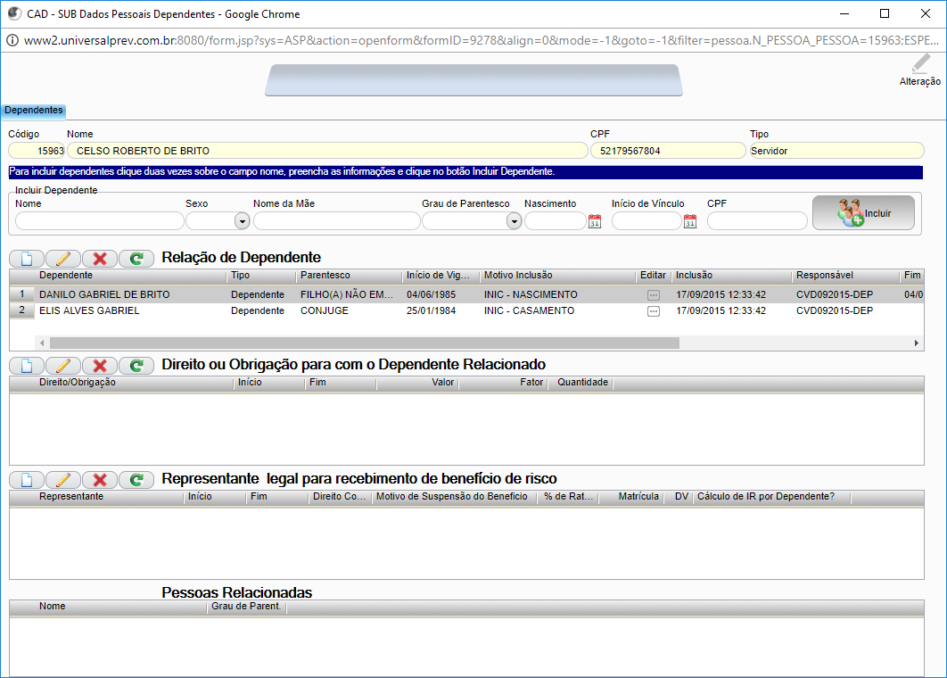

- Selecionar o nome do pensionista e informar a data de início do benefício, bem como se tem direito a cota ou não (em caso de pensão por morte);
- Clicar em OK.

Passo 50:

Entrar no ASPPREV:
- Menu Folha de Pagamento;
- Na tela FAS – Cadastro Pensão Judicial, no campo Matrícula selecionar o servidor e o dependente;
- No campo Rubrica, selecionar o tipo do desconto;
- No campo Início Vigência, informar a data do início do benefício;
- No campo Representante, selecionar o pensionista;
- Na área Campo 4, campo Plano, selecionar RPPS Município de Barueri;
- No campo Base de Cálculo, selecionar a base de cálculo, que vem descrito no despacho do juiz e no e-mail enviado pelo agente previdenciário;
- No campo fator, o percentual a ser descontado;
- Gravar.
- Precisa ser descontado do 13° também?
  - Se não, fim.
  - Se sim:
    - Botão Incluir;
    - Selecionar Dependente;
    - No campo Rubrica, selecionar Desconto Pensão Alimentícia Abono;
    - No campo Início Vigência, informar a data do início do benefício;
    - No campo Representante, selecionar o pensionista;
    - Na área Campo 4, campo Plano, selecionar RPPS Município de Barueri;
    - No campo Base de Cálculo, selecionar a base de cálculo, que vem descrito no despacho do juiz e no e-mail enviado pelo agente previdenciário;
    - No campo fator, o percentual a ser descontado;
    - Gravar.

Passo 60:

Entrar no ASPREV:
- Menu Cadastro;
- Pessoa;
- Informações Gerais;
- Na tela CAD – Dados Pessoais, informar a matrícula e entrar no cadastro do servidor;
- Selecionar o botão Inclusão de Dependentes;
- Selecionar o pensionista e preencher o fim da vigência, que deve ser a data de recebimento do documento do ofício do fórum (Veja imagem do passo anterior);
- No campo Motivo da Exclusão, incluir o motivo do fim do benefício;
- Na área Representante Legal para Recebimento do Benefício Risco, no campo Fim, informar a data do fim do benefício também;
- No Menu Folha de Pagamento, na tela FAS – Cadastro Pensão Judicial, no campo Matrícula selecionar o servidor e preencher o campo Fim Vigência com a mesma data citada acima; repetir esta operação para todas as rubricas cadastradas.

Passo 70:

Acessar o ASPPREV:
- Menu Cadastro;
- Pessoas;
- Informações Gerais;
- Na tela CAD – Dados Pessoais, informar a matrícula do segurado;

Clicar no botão Inclusão de Dependentes.
Abrirá a seguinte Janela:

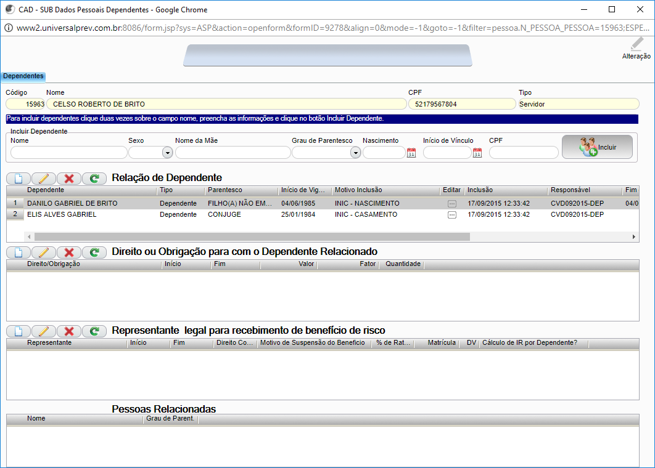

- Verificar se o dependente que tem direito ao salário família está cadastrado:
- Está cadastrado?
  - Se não:
    - Menu Cadastro;
    - Pessoa;
    - Informações Gerais;
    - Selecionar botão Incluir;
    - Preencher os campos referente aos dados pessoais e conta bancária;
    - Na área Especificação da Pessoa, no campo Dependente, selecionar Dependente e posteriormente Salvar;
    - Voltar no cadastro do servidor, selecionar o botão Inclusão de Dependentes.
  - Se sim:
    - Vincular o benefício para que será calculado na folha
    - Na tela CAD – SUB Dados Pessoais Dependentes:
    - Selecionar o dependente;
    - Na área Direito ou Obrigação para com o dependente selecionado, selecionar o salário família, a data de início (que é a data do requerimento) e informar a data Fim (que deve ser um dia antes do dependente completar 14 anos);
    - Salvar (ok).

Passo 80:

Acessar o ASPPREV:
- Menu Cadastro;
- Importar SISOBI;

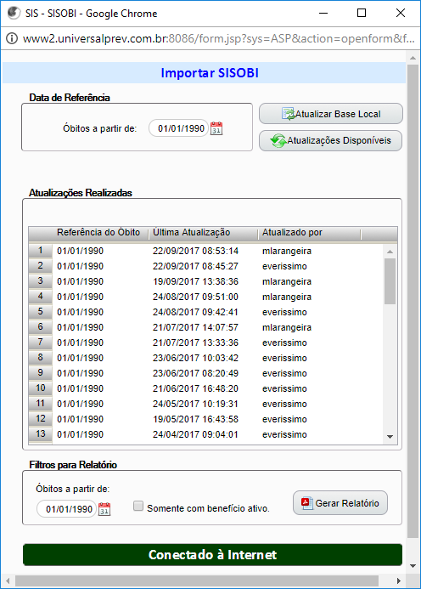

- Clicar em Atualizar Base Local;
- Flegar a opção Somente com Benefício Ativo;
- Clicar em Gerar Relatório;
- Tem falecido?
  - Se não, seguir o processo;
  - Se sim, suspender o pagamento do benefício:
    - Acessar ASPPREV;
    - Menu Concessão;
    - Manutenção do Benefício;
    - No campo nome, localizar o segurado por nome;
    - Selecionar o beneficiário;
    - No campo Situação do Pagamento, selecionar a opção suspenso;
    - Gravar.

Passo 90:

- Acessar a planilha de Controle de Pensão por Cota;
- Verificar se tem alguma cota encerrada no mês vigente;
  - Se não: seguir o processo.
  - Se sim: fazer um Memorando (Maioridade Pensionista) para dar baixa no processo de pensão, assinar e enviar para ciência da Diretoria de Benefícios.

Passo 100:

Acessar o ASPPREV:
- Menu Folha;
- Calcular;
- Folha Mensal;

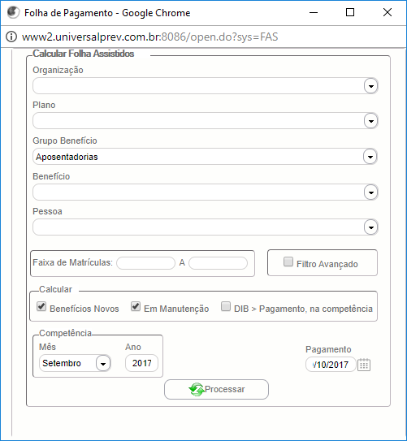

- Selecionar o Grupo de Benefício Aposentadoria;
- Lançar o mês de competência e o ano;
- No campo Pagamento, informar a data que será realizado o pagamento;
- Clicar em Processar;
- Clicar em OK na mensagem que irá aparecer;
- Clicar em Processar novamente;
- Repetir esta mesma operação para os Grupos de Benefício Pensão por Morte e Auxílios.

Passo 110:

Acessar o ASPPREV:
- Menu Relatórios;
- Folha de Pagamento;
- Conferência;
- Beneficiários sem conta corrente;

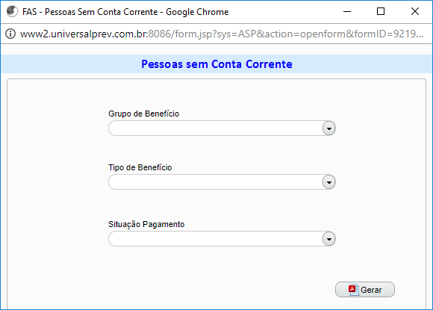

- Preencher o Grupo de Benefícios (Aposentadorias) e Situação de Pagamento (Em Pagamento);
- Gerar;
- Algum beneficiário sem conta?
  - Se não, seguir o processo;
  - Se sim, providenciar a inclusão da conta bancária no cadastro;
- Repetir esta operação para os Grupo de Benefícios Pensão por Morte e Auxílios.

Passo 120:

Acessar o ASPPREV:
- Menu Relatórios;
- Folha de Pagamento;
- Conferência;
- Listagem de Conferência;

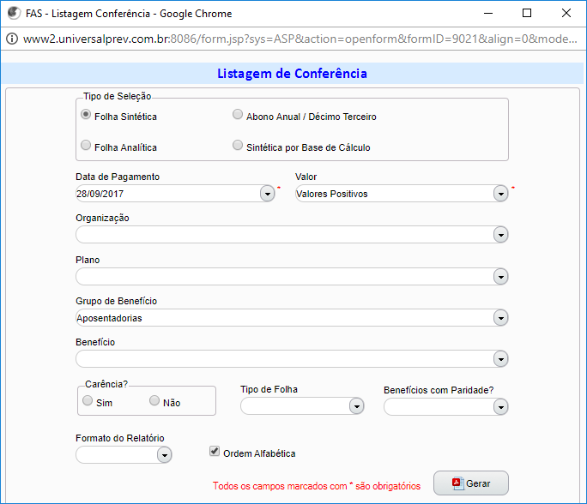

- Selecionar o Tipo de Seleção (Folha Sintética);
- No campo Data de Pagamento, selecionar a última;
- No campo Valor, informar Valores Positivos;
- No campo Grupo de Benefícios, selecionar o benefício;
- No campo Formato de Relatório, selecionar Excel;
- Flegar em Ordem Alfabética;
- Gerar;
- Salvar a listagem gerada;
- Filtrar as que estão em pagamento
- Conferir a listagem gerada pelo sistema com a relação de benefícios do servidor;
- Comparar a matrícula e o valor bruto;
- Fazer a checagem dos valores líquidos por amostragem;
- Identificar as diferenças entre as listas e saná-las.

Passo 130:

Acessar o ASPPREV:
- Menu Folha de Pagamento;
- Fechar Folha;
- Efetivar valores;

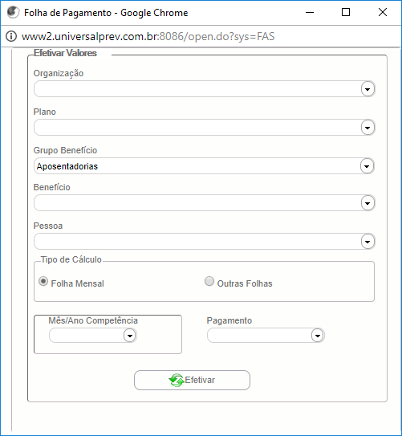

- Selecionar o Grupo de Benefícios;
- Escolher o Tipo de Cálculo (folha mensal);
- Escolher a Competência (mês vigente);
- Escolher a data do pagamento (campo Pagamento);
- Clicar em Efetivar;
- Repetir este procedimento para outras folhas.

Passo 140:

Acessar o ASPPREV:
- Menu Relatórios;
- Folha de Pagamento;
- Conferência;
- Listagem de Conferência;

- Selecionar o Tipo de Seleção (Folha Sintética);
- No campo Data de Pagamento, selecionar a última;
- No campo Valor, informar Valores Positivos;
- No campo Grupo de Benefícios, selecionar o benefício;
- No campo Tipo de Folha, selecionar Mensal;
- No campo Formato de Relatório, selecionar Excel;
- Flegar em Ordem Alfabética;
- Gerar;
- Salvar a listagem gerada.

Passo 150:

Acessar o ASPPREV:
- Menu Relatórios;
- Concessão;
- Benefícios por situação;

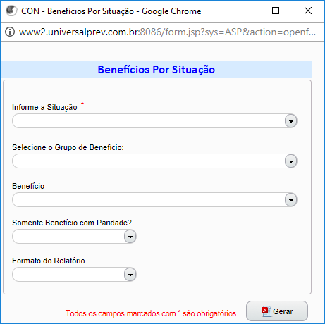

- Informar a situação do benefício (em pagamento), o Grupo do Benefício (Auxílios) e informar o formato (Excel);
- Gerar;
- Salvar a lista gerada;
- Verificar se todos os requerimentos de auxílios estão com a situação Em Pagamento;
- Atualizar as datas Concedido e Cessação conforme os dias do mês vigente, calculando desta forma quantos dias a pessoa irá receber dentro do mês;
- Fazer um comparativo entre a relação do servidor com a quantidade de dias gerado pelo sistema, bem como a matrícula e contagem de dias;
- De posse da primeira listagem de conferência gerada, comparar a matrícula e o valor bruto do benefício;
- Identificar as diferenças entre as listas e saná-las.

Passo 160:

Acessar o ASPPREV:
- Menu Folha de Pagamento;
- Fechar Folha;
- Efetivar valores;

- Selecionar o Grupo de Benefícios;
- Escolher o Tipo de Cálculo (folha mensal);
- Escolher a Competência (mês vigente);
- Escolher a data do pagamento (campo Pagamento);
- Clicar em Efetivar.

Passo 170:

Acessar o ASPPREV:
- Menu Relatórios;
- Folha de Pagamento;
- Conferência;
- Listagem de Conferência;
- Selecionar o Tipo de Seleção (Abono Anual / Décimo Terceiro);
- No campo Data de Pagamento, selecionar a última;
- No campo Valor, informar Valores Positivos;
- No campo Grupo de Benefícios, selecionar o benefício;
- No campo Tipo de Folha, selecionar Abono;
- No campo Formato de Relatório, selecionar Excel;

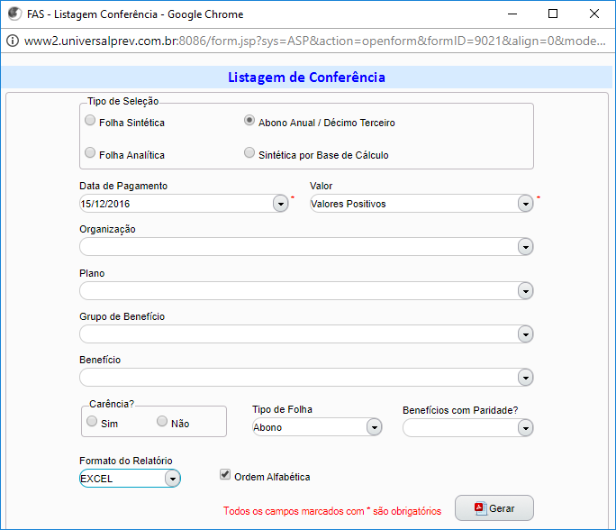

- Flegar em Ordem Alfabética;
- Gerar;
- Salvar a listagem gerada;
- Fazer o comparativo da listagem disponível no servidor com a listagem gerada pelo sistema;
- Comparar a matrícula e o valor bruto;
- Fazer a checagem dos valores líquidos por amostragem;
- Identificar as diferenças entre as listas e saná-las.

Passo 180:

Acessar o ASPPREV:
- Menu Folha de Pagamento;
- Fechar Folha;
- Efetivar valores;

- Selecionar o Grupo de Benefícios;
- Escolher o Tipo de Cálculo (outras folhas);
- Escolher a Competência (mês vigente);
- Escolher a data do pagamento (campo Pagamento);
- Clicar em Efetivar.

Passo 190:

Acessar ASPPREV:
- Menu Folha de Pagamento;
- Fechar Folha;
- Gerar arquivo bancário;

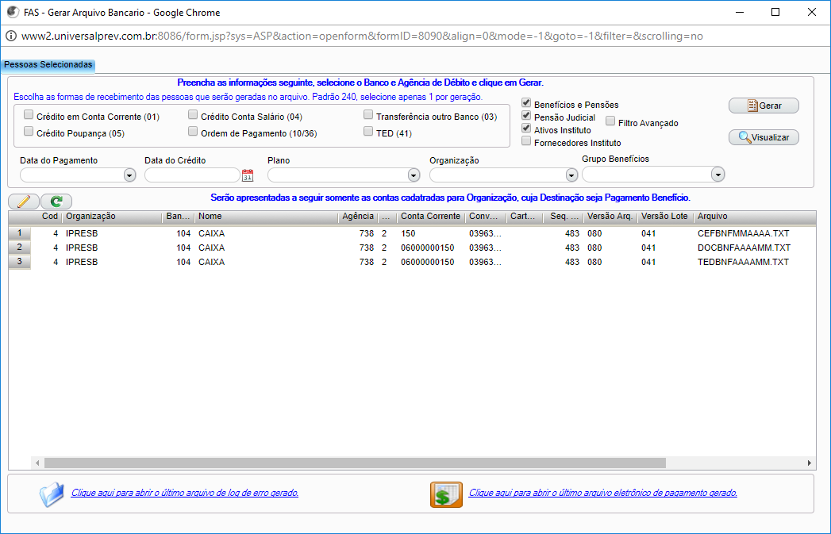

- Selecionar a forma de crédito:
  - Crédito em conta corrente e crédito em conta poupança:
    - Selecionar o tipo (corrente ou poupança);
    - Selecionar a data de pagamento;
    - Preencher a data de crédito, que é a mesma da data de pagamento;
    - No campo Organização, selecionar o Item 1;
    - Gerar;
    - Salvar na pasta da Diretoria de Benefícios.
  - TED:
    - Selecionar a data de pagamento;
    - Preencher a data de crédito, que é a mesma da data de pagamento;
    - No campo Organização, selecionar o Item 3;
    - Gerar;
    - Salvar na pasta da Diretoria de Benefícios.
- Transformar as listagens geradas em bloco notas;
- Comparar a matrícula;
- Identificar as diferenças entre as listas e saná-las;
- Conceder um ok para a Diretoria de Benefícios quanto ao envio dos arquivos para o banco.
Passo 200:

Acessar o ASPPREV:
- Menu Relatórios;
- Folha de Pagamento;
- Pós Fechamento;
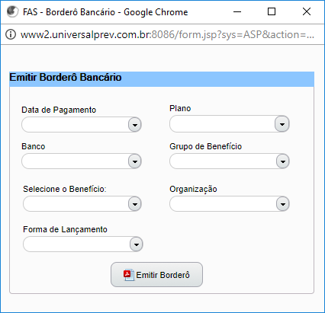
- Imprimir;
- Bordero Bancário: incluir a data de pagamento e emitir;
- Bordero Pensão Alimentícia: incluir a data de pagamento e gerar;
- Resumo para Empenho: selecionar Benefício, data de pagamento e gerar;

Acessar o ASPPREV:
- Menu Relatórios;
- Folha de Pagamento;
- Conferência;
- Conferência da Folha Analítica;

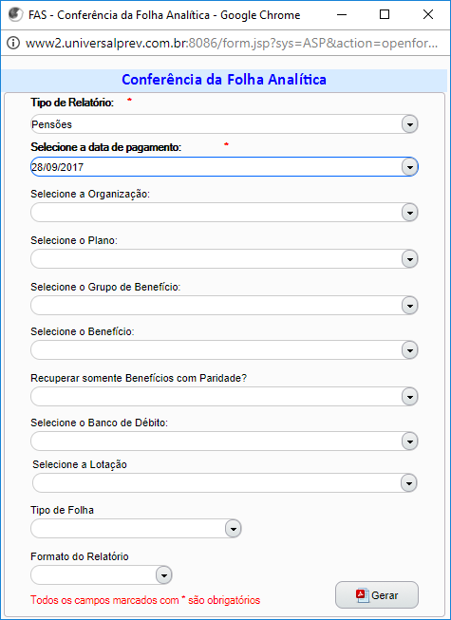

- No campo Tipo de Relatório, selecionar o tipo de benefício (aposentadoria, pensão por morte e benefício temporário);
- Selecione a data de pagamento, selecionar a última data apresentada;
- Gerar;
- Repetir para os três tipos de benefícios.

Passo 210:

Acessar o ASPPREV:
- Menu Protocolo;
- Memorandos e ofícios;

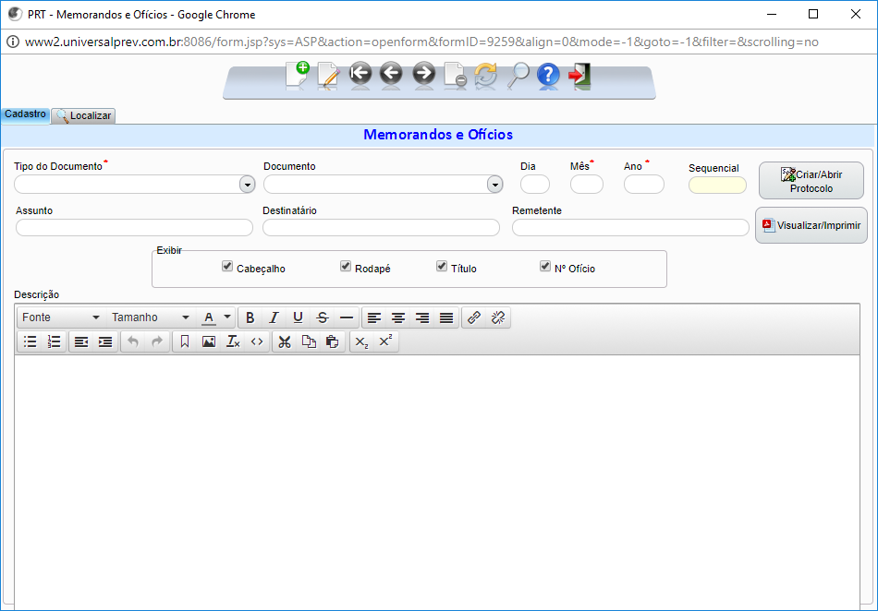

- Botão Incluir;
- Informar o tipo de documento;
- Informar dia, mês e ano;
- Informar o assunto;
- No campo Descrição, lançar as informações necessárias;
- Gravar;
- Clicar em Criar/Abrir Protocolo;
- Clicar em Visualizar/Imprimir.

Passo 220:

- Colocar os três arquivos na pasta Remessa do Software Skyline, que é responsável pelo envio ao banco dos arquivos que serão destinados ao depósito;
- Rodar o Skyline;
- Os arquivos serão enviados para a Nexxcera para conferência do layout e posterior envio ao banco;
- Após alguns minutos, acessar novamente o Skyline e verificar se houve retorno de mensagem a respeito da aceitação da remessa pela Nexxcera;
- Se for detectado algum erro, entrar no programa Validador de Arquivo Remessa Caixa;
- Importar o arquivo através do botão Procurar;
- Selecionar opção Layout, selecionar a opção Pag. Fornecedores/Salário – CNAB240;
- Clicar em analisar;
- Aparecendo as inconsistências, tratar.

- Documentos vinculados a este manual:
- Todos os documentos (despesa ou receita) que solicite alteração na folha de pagamento, tais como pensão alimentícia, isenção de imposto de renda, salário família e revisão de benefícios.
- Ofícios dos bancos conveniados;
- Planilha de Consignados.

